1 - Configuration de Git

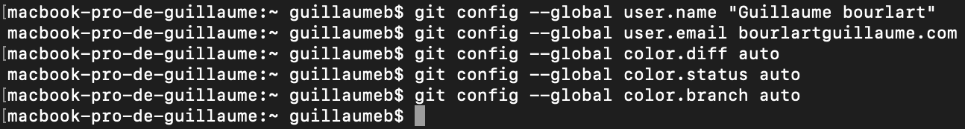

2 - Projet source et projet forké sur mon Github

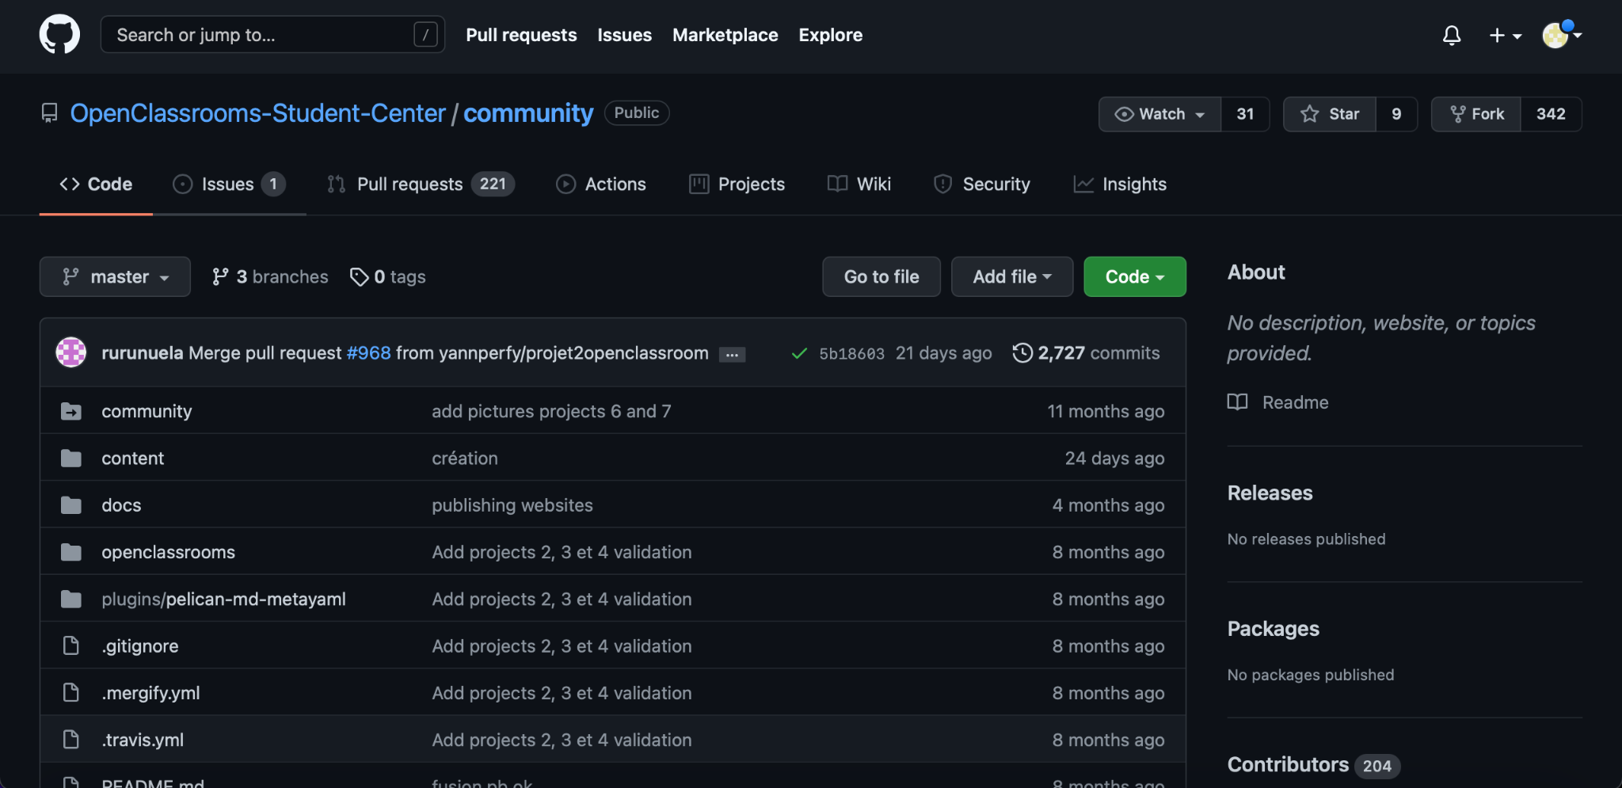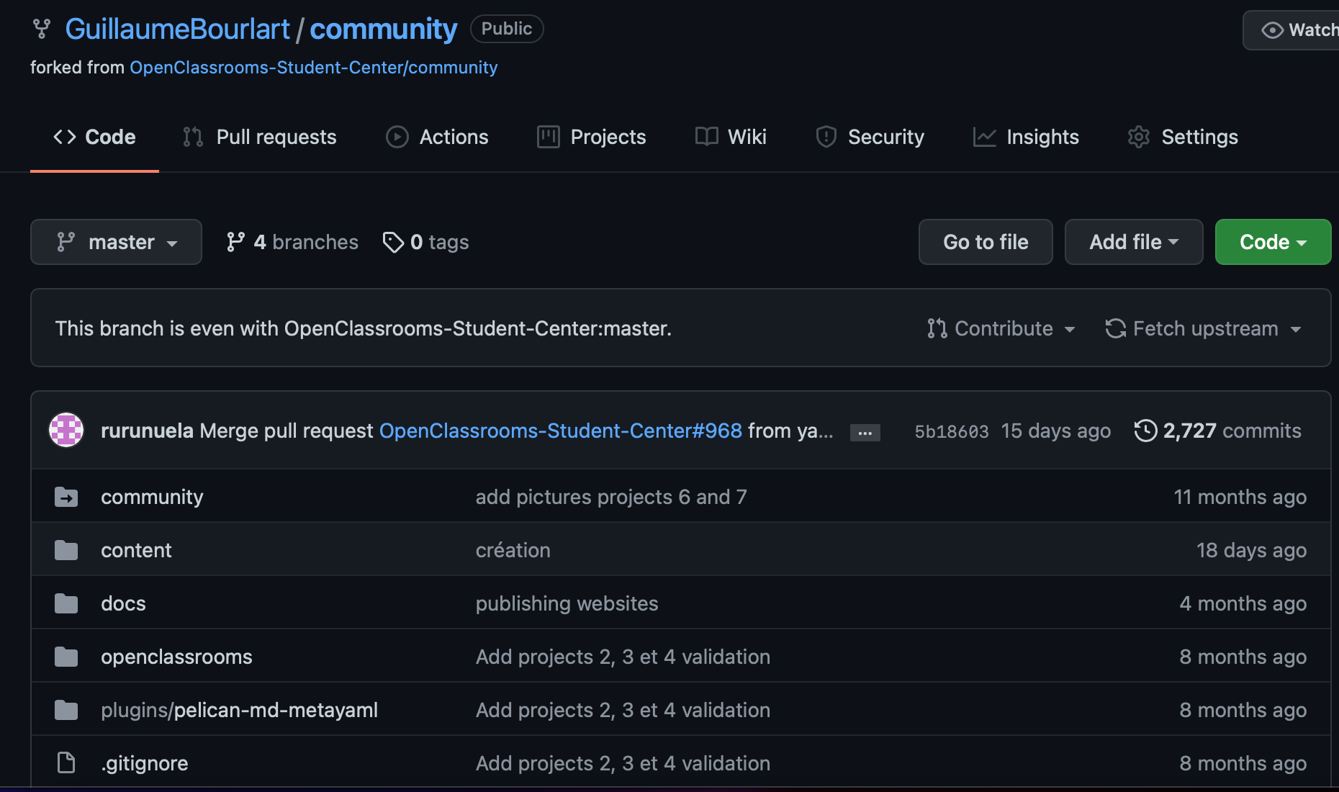

3 - Clonage du dépôt distant et image du dossier sur le bureau



4 - Ajout du fichier “Guillaume92.md”

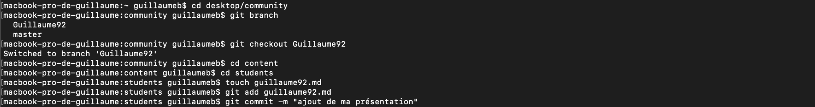

5 - Vérification que le fichier est encodé en UTF8

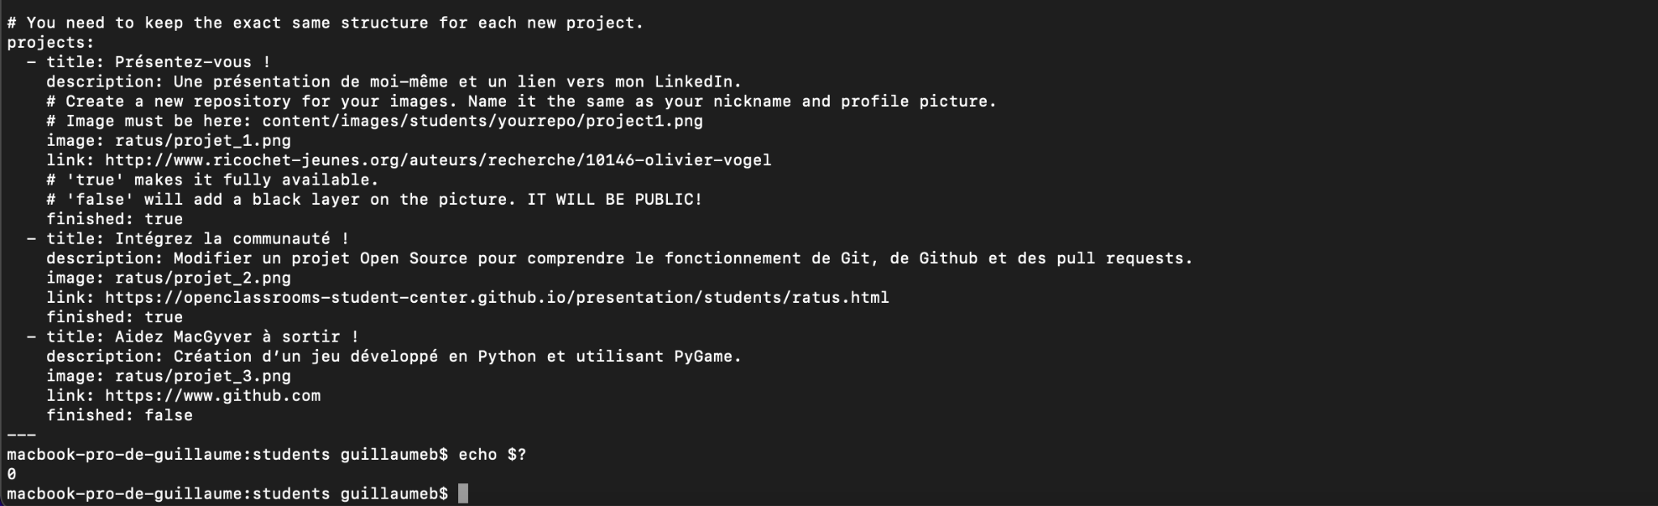

6 - Contenu du fichier “Guillaume92.md”

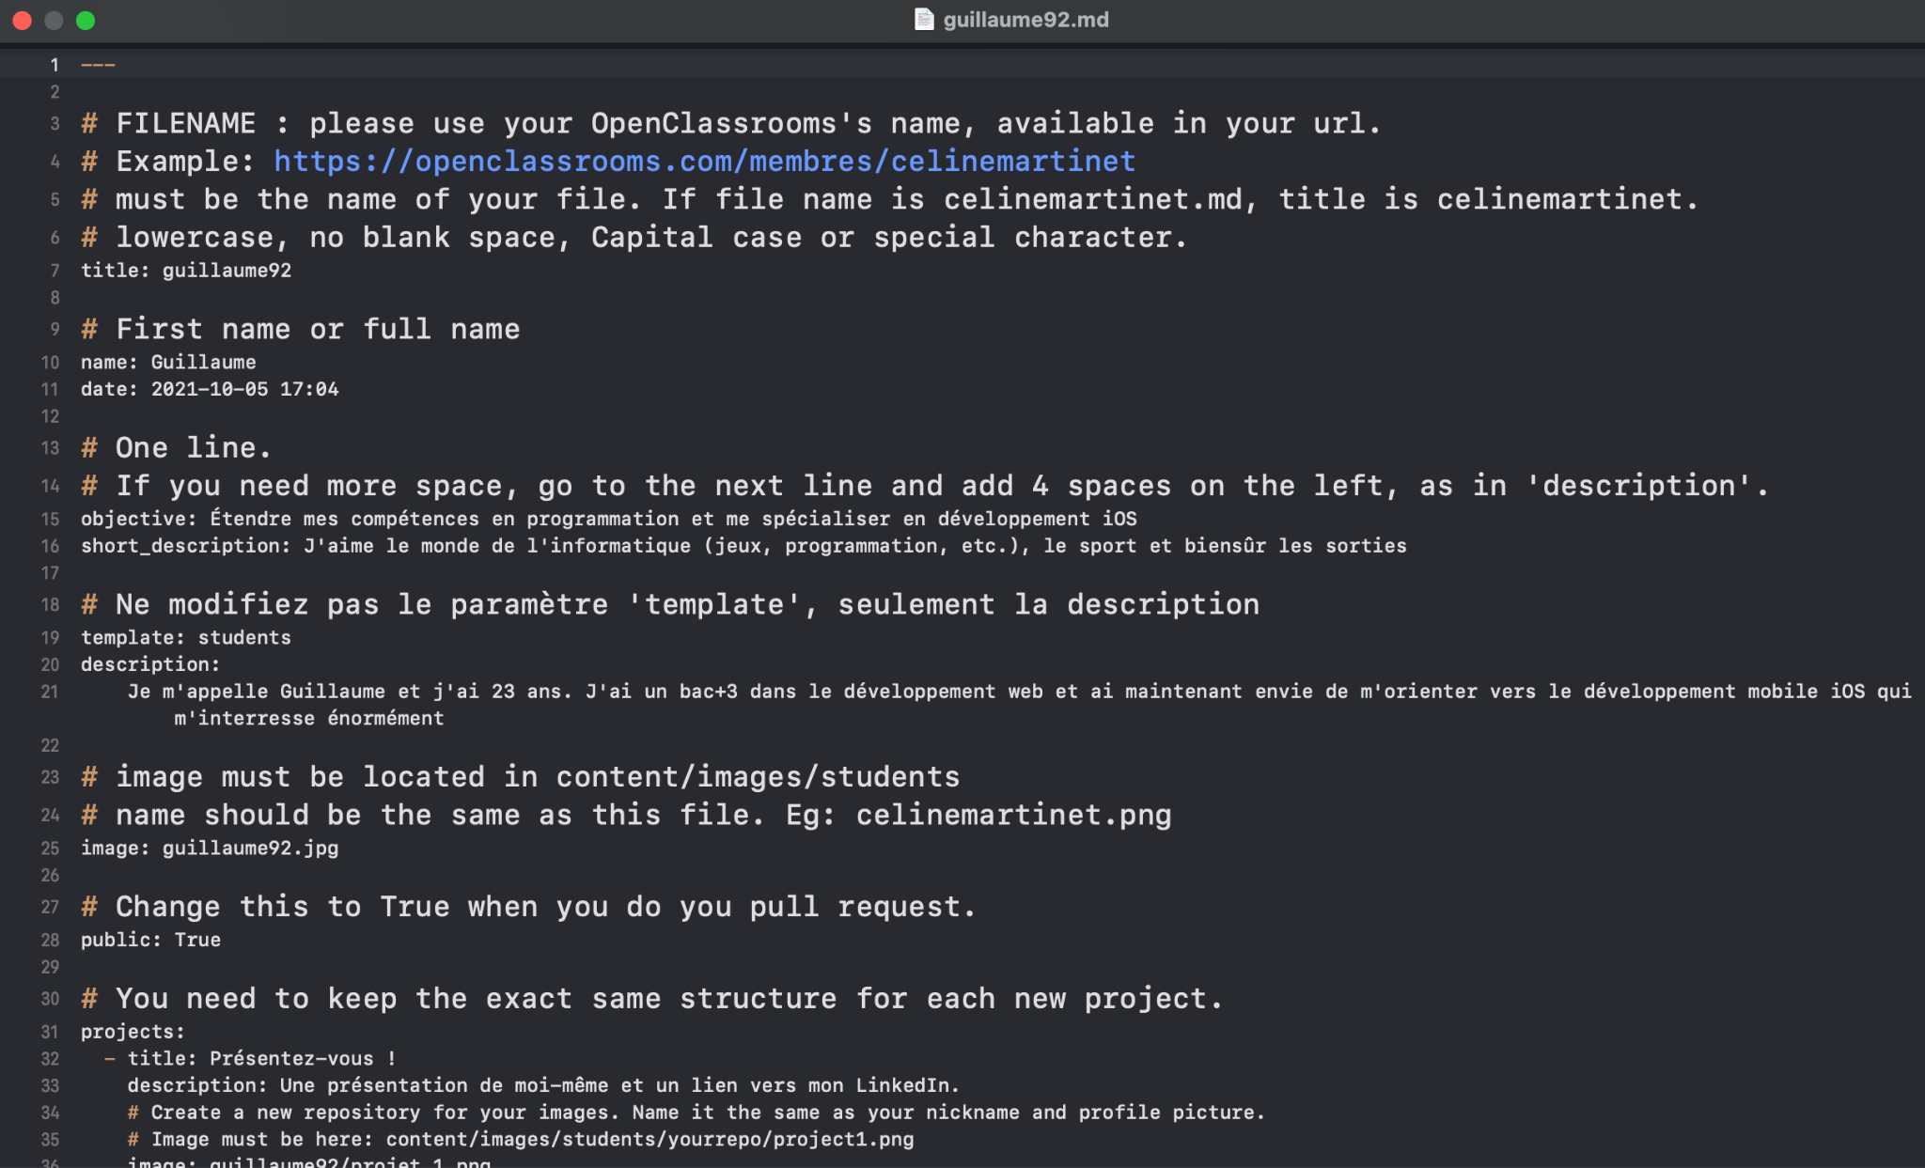

7 - Création du dossier Guillaume92



8 - Images ajoutés manuellement

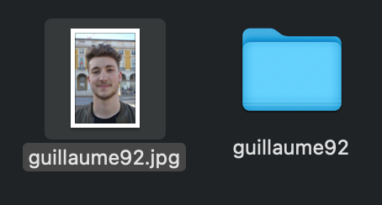

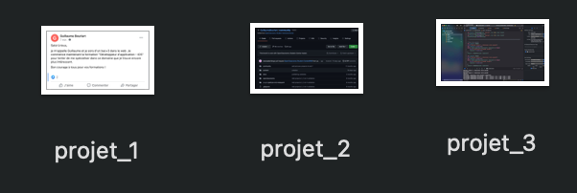

9 - Ajout des nouveaux fichiers au dépôt distant

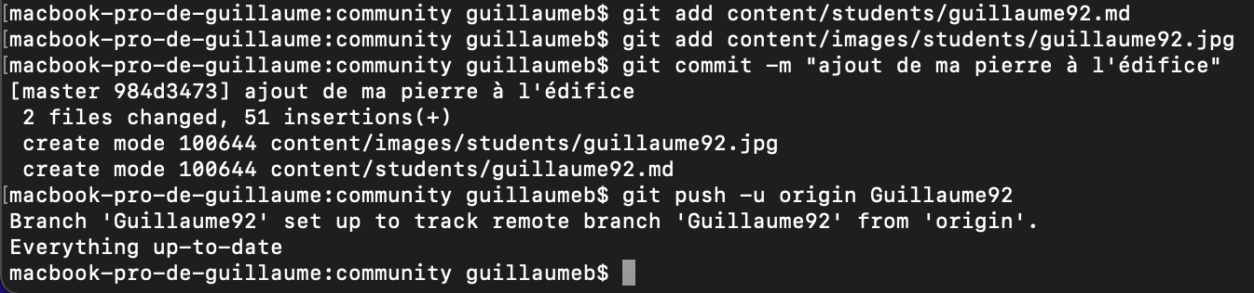

10 - Preuve du pull request